Le réchauffement climatique
Le réchauffement climatique est la principale cause de la fonte et de la régression des glaciers de montagne dans le monde.

D’après Futura sciences

Les causes de la fonte des glaciers
L’augmentation de la température de l’air est responsable d’une fonte plus importante des glaciers de montagne. Cette augmentation de la température est liée à l’excédent de gaz à effet de serre (vapeur d’eau H₂O, dioxyde de carbone CO₂, méthane CH₄…) libérés dans l’atmosphère par les activités humaines. Les chercheurs estiment que le manteau neigeux naturel des Alpes pourrait diminuer de 70 % d'ici la fin du siècle si les émissions de gaz à effet de serre se poursuivent à l’identique. Un deuxième phénomène responsable de la fonte des glaciers de montagne est la diminution des précipitations. En effet, les apports en neige de l’hiver ne compensent plus la fonte naturelle des glaciers l’été.

Question 1 (9 points) *
1a- En vous appuyant sur l’introduction, citer deux causes essentielles responsables de la fonte des glaciers de montagne.

1b- Donner le nom et le nombre des atomes présents dans la molécule de méthane.

1c- Le méthane, constituant principal du gaz naturel et du biogaz, intervient aussi en tant que réactif dans des combustions servant aux activités humaines. On obtient du dioxyde de carbone et de l’eau à l’issue d’une combustion complète. Choisir parmi les équations chimiques suivantes celle qui modélise la combustion complète du méthane. Justifier ce choix.

CH₄ + 2 O₂ → CO₂ + 2 H₂

CH₄ + 2 O₂ → 2 CO₂ + H₂O

CH₄ + 2 O₂ → CO₂ + 2 H₂O

Fonte des glaciers de montagne et hydroélectricité
Les eaux de fonte des glaciers contribuent à alimenter des lacs de retenue et participent au fonctionnement de centrales hydroélectriques dont le schéma de principe est donné ci-dessous.
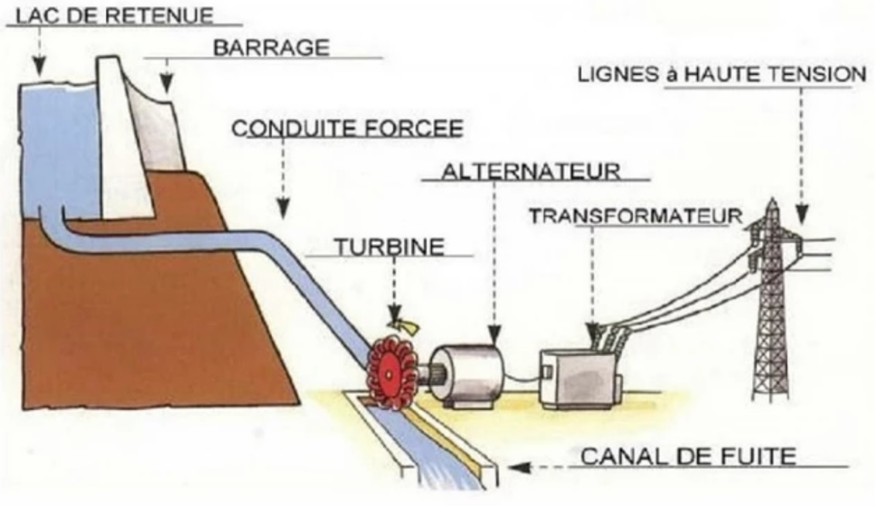
Schéma d’après www.edf.fr
Question 2 (4 points)
2a- Citer la forme d’énergie emmagasinée au niveau du lac de retenue parmi les suivantes : énergie nucléaire, énergie cinétique, énergie potentielle, énergie chimique, énergie thermique.

2b- On considère l’alternateur de la centrale hydroélectrique. Sans recopier le diagramme de conversion d’énergie ci-dessous, affecter à chaque numéro une forme d’énergie en choisissant parmi les groupes de mots suivants : énergie électrique, énergie chimique, énergie cinétique, énergie lumineuse, énergie thermique.
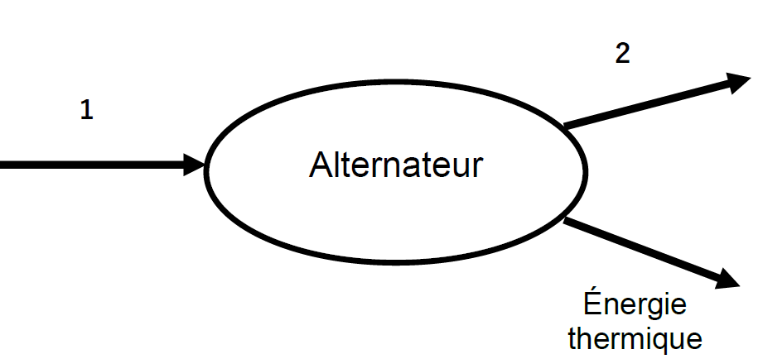

Évolution au cours du temps de l’épaisseur en un point de la Mer de Glace (un glacier de montagne des Alpes)
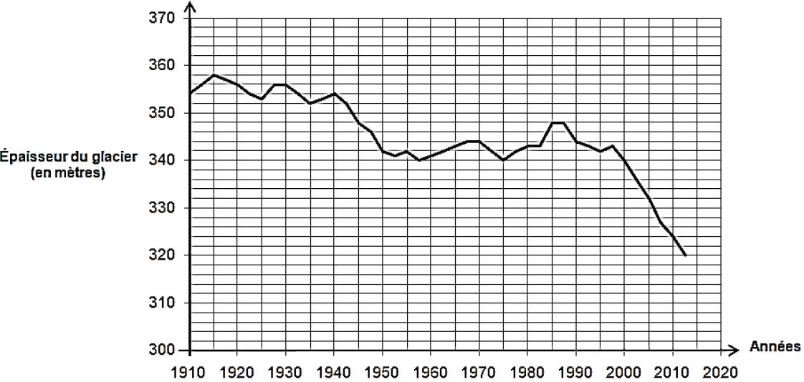

D’après www.ecologie.gouv.fr

Question 3 (7 points)
3a- À l’aide du document ci-dessus, on montre que la diminution de l’épaisseur du glacier entre les années 1990 et 2000 est de 4 mètres. Déterminer la diminution de l’épaisseur du glacier entre les années 2000 et 2010. Justifier la réponse.

3b- Comparer les deux diminutions obtenues pour une durée de dix ans puis commenter. Quelle hypothèse peut-on formuler à propos du réchauffement climatique ?

Vitesse d’écoulement de la glace de la Mer de Glace dans les Alpes
Un glacier de montagne n’est pas immobile. Une fois la glace formée, elle s’écoule lentement vers l’avant de la pente, comme un fleuve. Une première estimation de la vitesse d’écoulement de la Mer de Glace a été établie il y a déjà presque deux siècles : une échelle abandonnée par le physicien alpiniste Horace Benedict de Saussure en 1788 a été retrouvée 4370 mètres en aval en 1832.

Question 4 (5 points)

Établir le raisonnement permettant de calculer la vitesse d’écoulement de la glace de la Mer de Glace. Effectuer le calcul et exprimer le résultat en mètre par an.

